智博文献服务平台
使用手册

目录
智博文献服务平台 1
一、 平台介绍 1
二、 使用方式 1
三、 网页端使用说明 2
（一） 学术搜索 2
（二） 文献帮查 5
（三） AI阅读：解锁智能文献阅读新体验 6
（四） 翻译 7
（五） 知识库 9
（六） AI工具 9
（七） 数据库集 10
（八） 个人中心及文献中心 11
四、 小程序使用说明 12
（一） 「首页」 12
（二） 「文献清单」 14
（三） 「我的」 15
（四） 「注册登录」 15

智博文献服务平台
- 平台介绍
智博文献服务平台是一个集全球优质学术资源、智能化科研工具、精准检索与文献传递于一体的综合性学术平台，旨在为科研工作者、教师和学生提供全方位、立体化的学术支持解决方案。
平台整合了超10亿条高质量的中外文献元数据，涵盖期刊、图书、会议论文、科技报告、学位论文、专利等多种类型。通过智能检索系统，实现了一站式中外文文献精准发现，并提供便捷的文献获取体验，支持网页端与移动端（微信小程序“智博科研助手”）无缝切换。平台不仅支持部分资源的直接下载，更创新性地配备了高效的文献传递系统，确保用户能够快速获取所需文献，极大提升科研效率。
平台将AI能力无缝融入科研全流程，能够精准解答各类学术问题，更能直接对文献进行深度解析与智能对话，同时，平台提供专业级的全文翻译与对照阅读体验，并支持文献与知识点进行系统化关联管理，构建个人知识体系，真正实现从信息获取到知识内化的智能升级。
平台亮点：
1.海量资源：整合全球学术资源，提供10亿+条文献元数据，部分资源可直接下载全文，无法下载的文献可通过平台进行文献传递。
2.实时更新：数据实时更新，覆盖全学科领域，追踪最新研究成果。
3.智能工具：集成AI工具，支持学术问答、翻译、论文润色等功能，助力高效科研。
4.文献帮查：平台未收录的文献可通过“文献帮查”提交，快递获取全文。
- 使用方式
移动端：微信小程序“智博科研助手”
网页端：zbscholar.cn
1、校内访问
在校园网IP范围内自动登录，无需注册。提交文献申请时填写邮箱即可。
特别说明：
如需从校外登录，请点击网页右上角的“登录”，选择微信扫码或手机验证码登录并进行绑定，绑定后即可校外访问。
2、校外访问
在校园网IP范围内，完成以下任一操作即可获得15天校外漫游权限。
（1）通过微信扫码或手机验证码在网页端登录一次；
（2）在微信小程序“智博科研助手”--“我的”--“北斗打卡”栏目进行一次校内位置打卡。
3、校外使用方式
微信绑定用户：可使用移动端和网页端。
手机号绑定用户：仅可使用网页端。
4、假期漫游特别说明
每年以下期间内，在校内完成一次网页端登录或移动端校内打卡，即可在整个假期享受校外漫游服务。
暑期：6月15日起至暑假结束
寒假：12月15日起至寒假结束
移动端

- 网页端使用说明
- 学术搜索
- 平台界面简洁直观，用户可在首页检索框直接输入关键词，实现快速高效的文献检索。
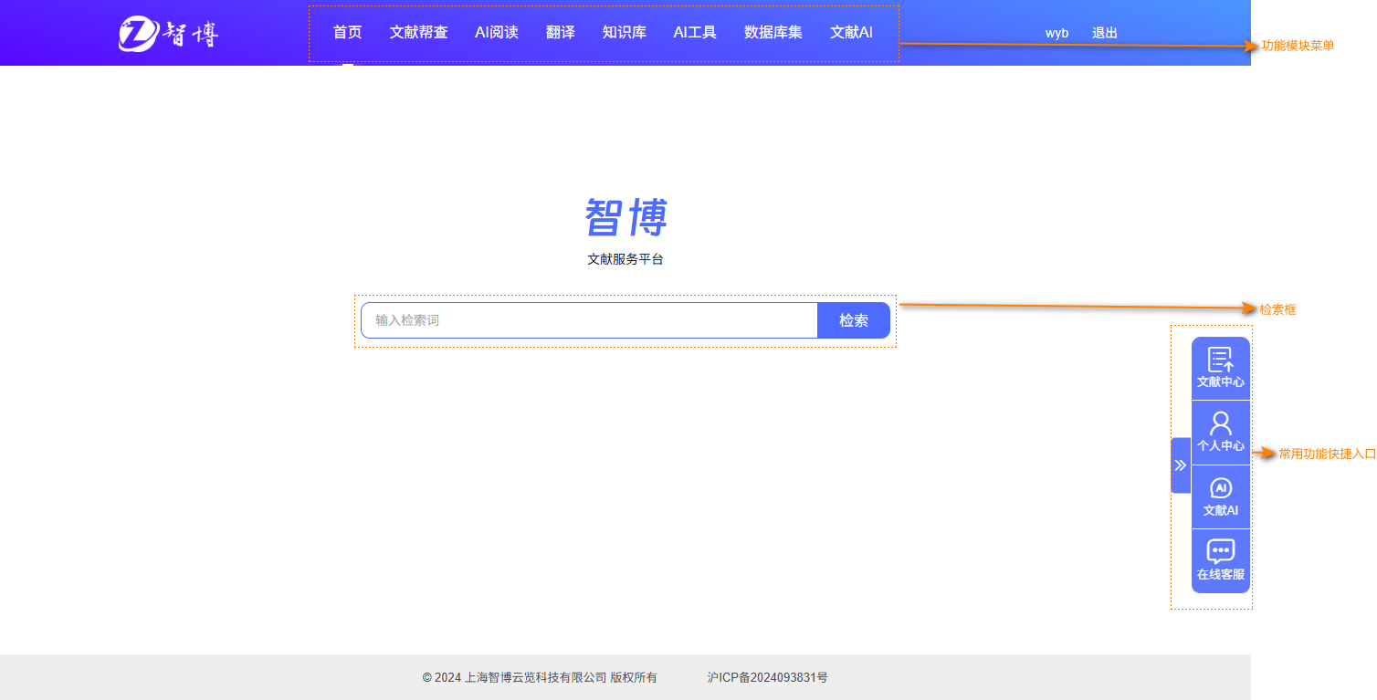

- 平台支持按年份、全文、出版社二次筛选，可按时间、相关性排序。英文文献题名自动翻译，双语显示。可查看文献所有版本、相关文章及被引量，助力高效研究。
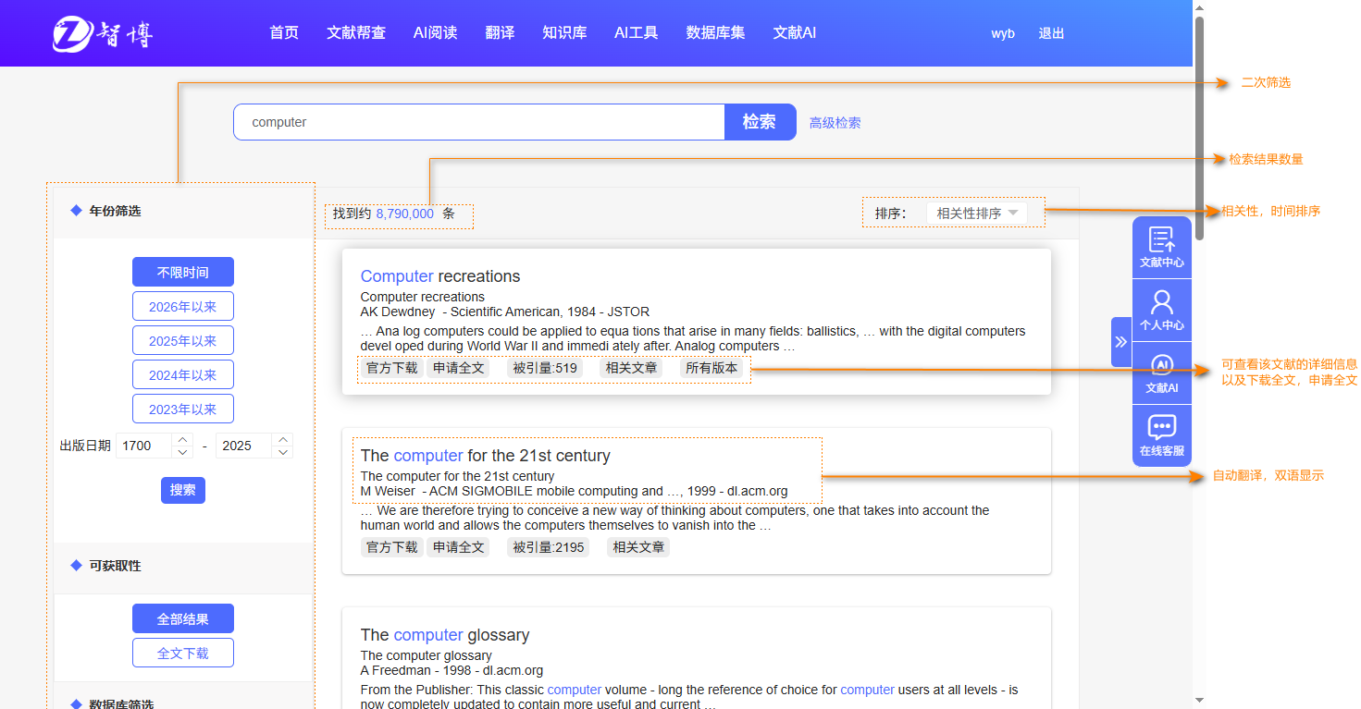

- 平台支持高级检索功能，用户可通过标题、作者、年份、关键词等字段进行精准检索，快速定位所需文献。

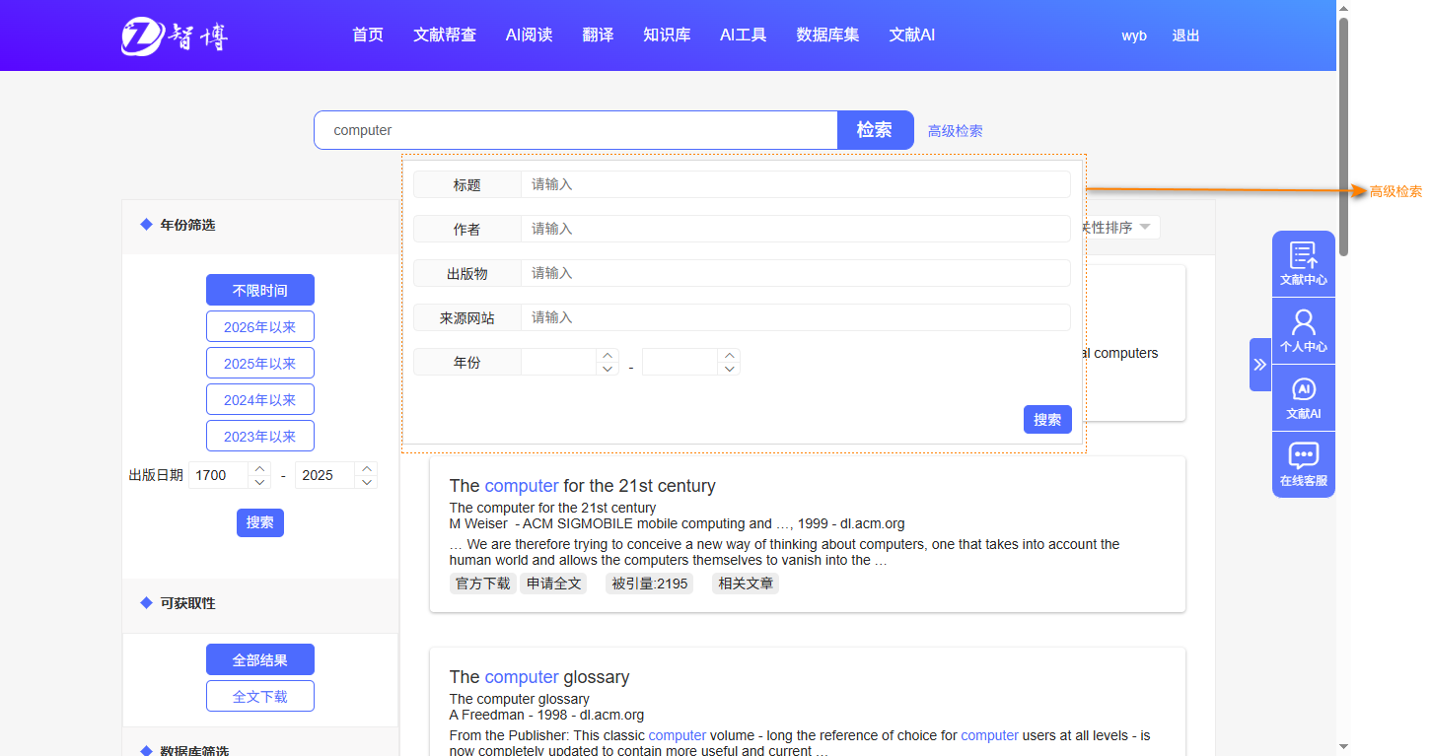

- 点击“下载全文”即可跳转到第三方进行下载PDF。

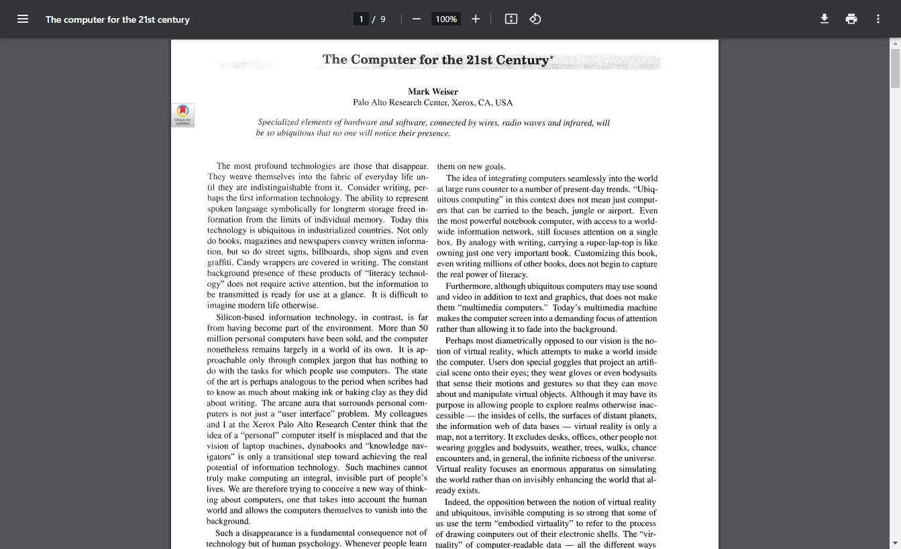

- 对于无法直接下载的文献，用户可点击“申请全文”按钮，填写邮箱即可获取全文。登录后，用户可在「个人中心」的「文献清单」中查看进度，或关注「消息中心」的通知，及时查看结果。
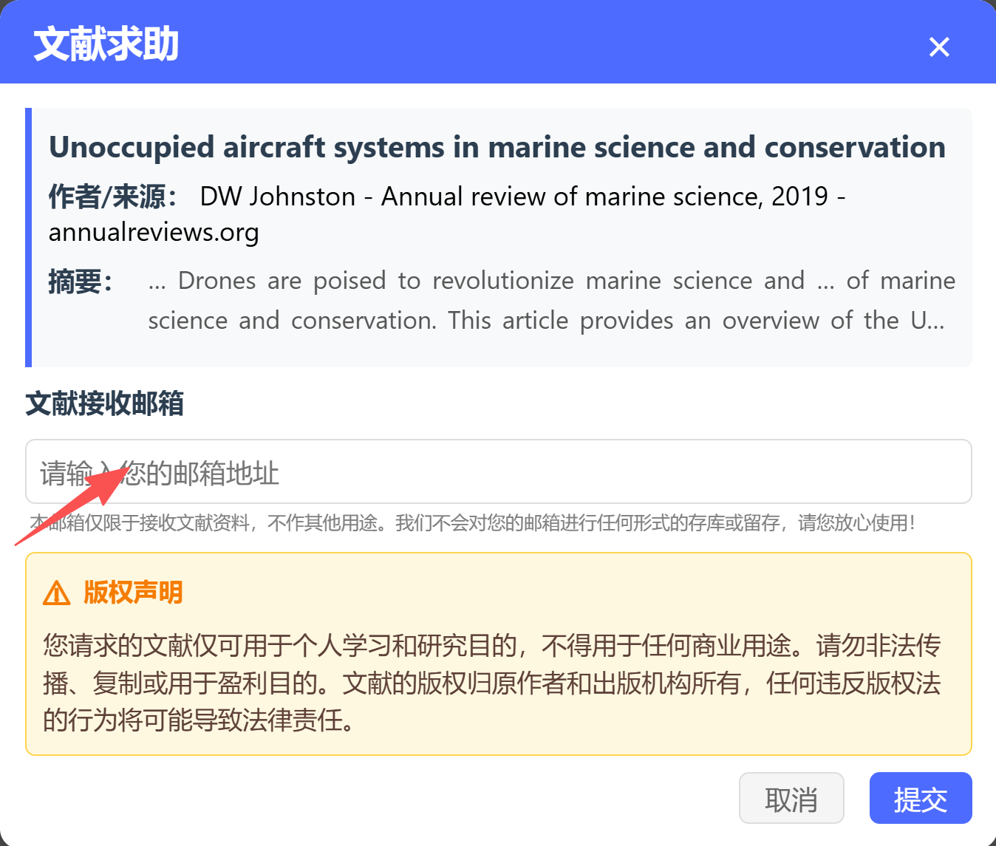
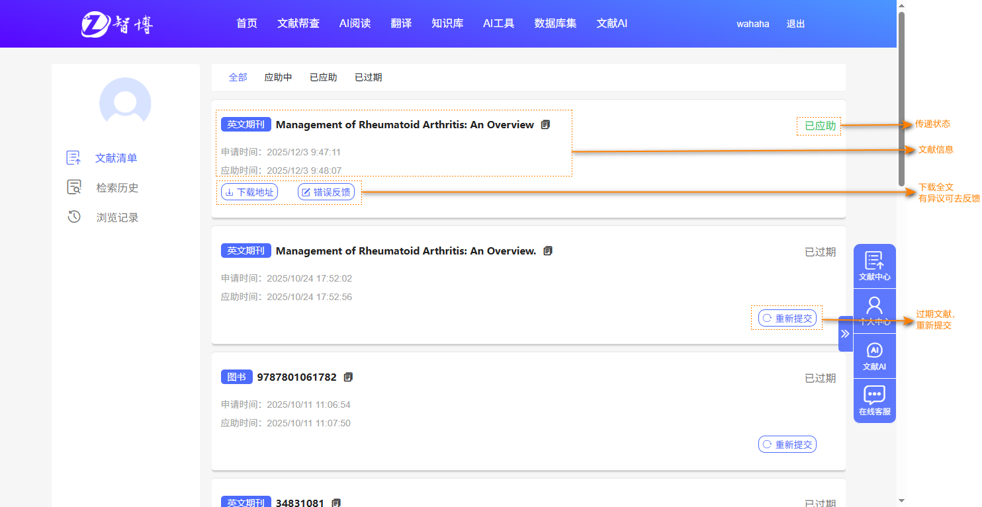

- 文献帮查
- 当用户已明确所需文献信息时，可通过“文献帮查”功能获取文献，填写相应的文献信息并提交申请，可直接发送至邮箱。登录后也可在「文献清单」中实时查看进度及相关状态更新。
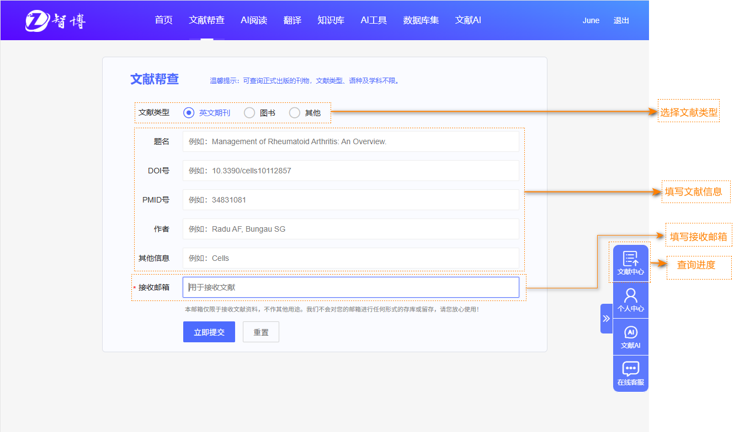

- AI阅读：解锁智能文献阅读新体验
AI阅读：支持上传PDF文件，提供智能内容解析与深度解读、互动式问答交流、关键信息提炼与分析，让文献阅读更高效、更深入。

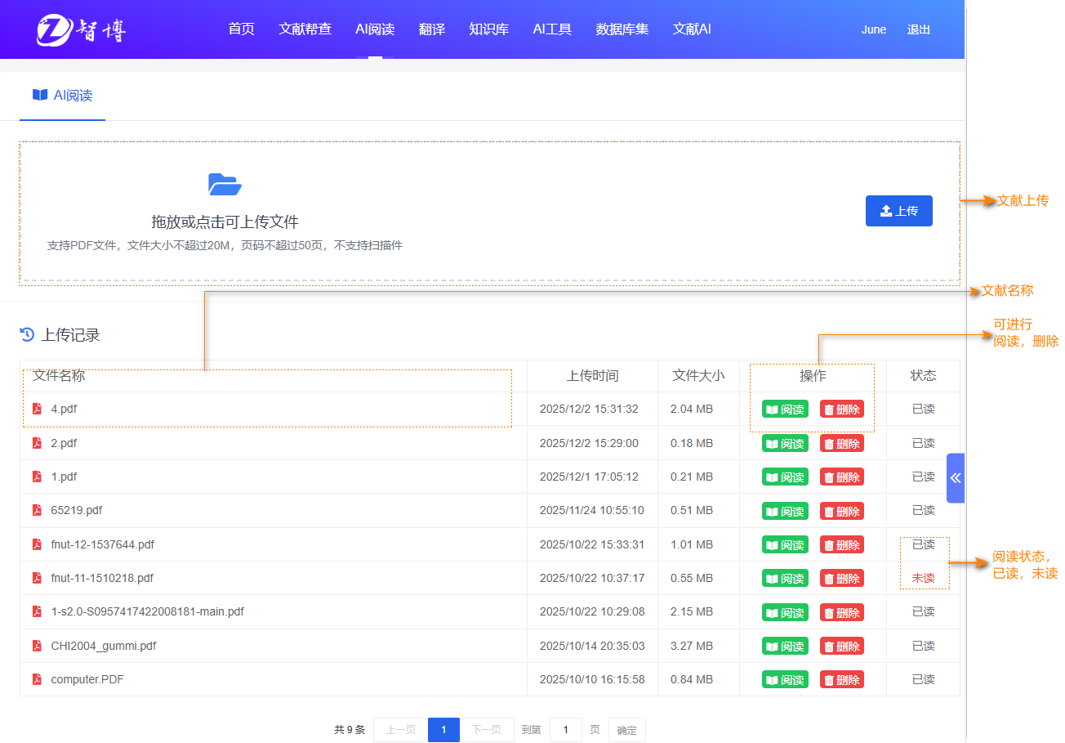

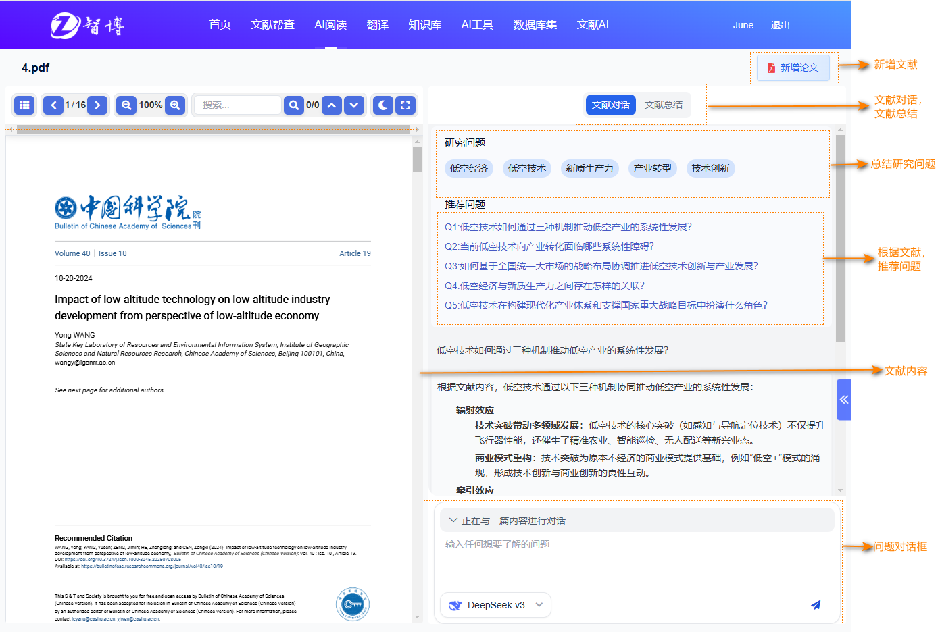
- 翻译
平台提供智能、精准的多场景翻译支持，涵盖划词翻译、文档翻译与文本翻译，全面满足不同情境下的语言转换需求。
1.划词翻译：上传文献以后，只需选中任意词句，即可实时获得翻译结果。
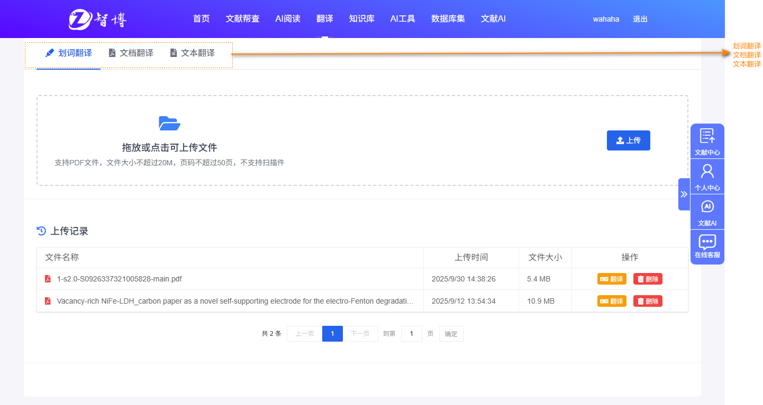

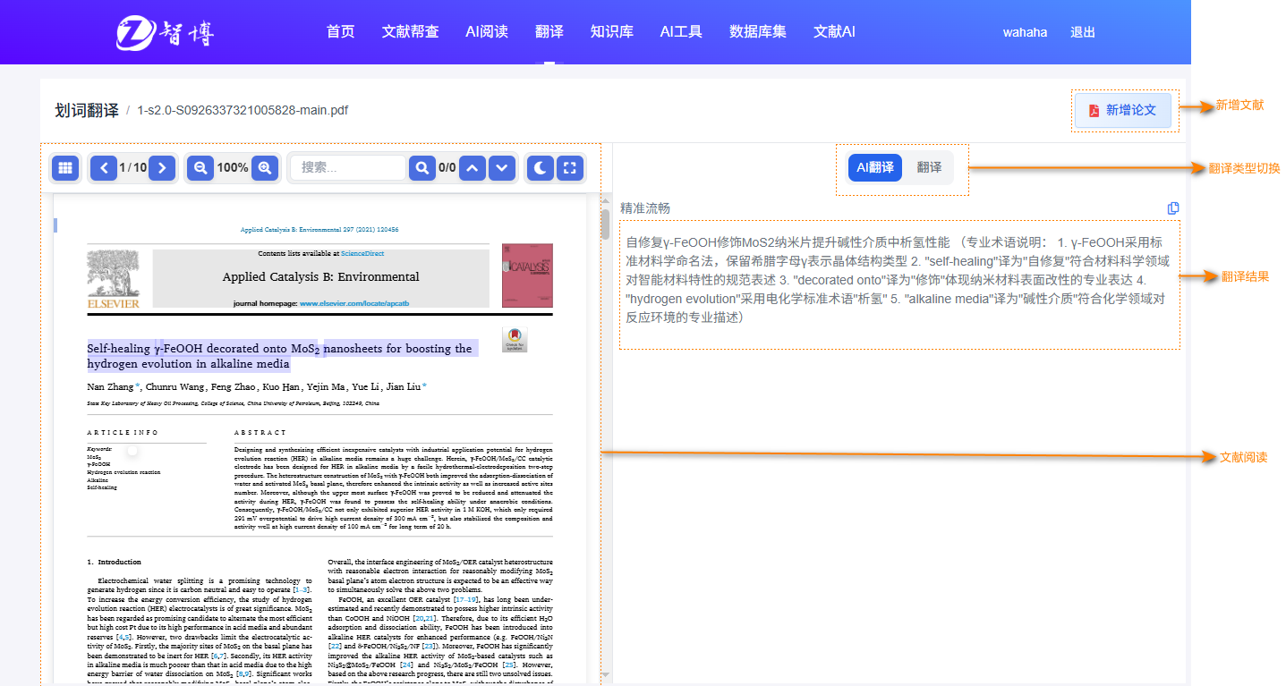

- 文档翻译：上传文献以后，即可一键生成全文翻译，实现中英文对照。

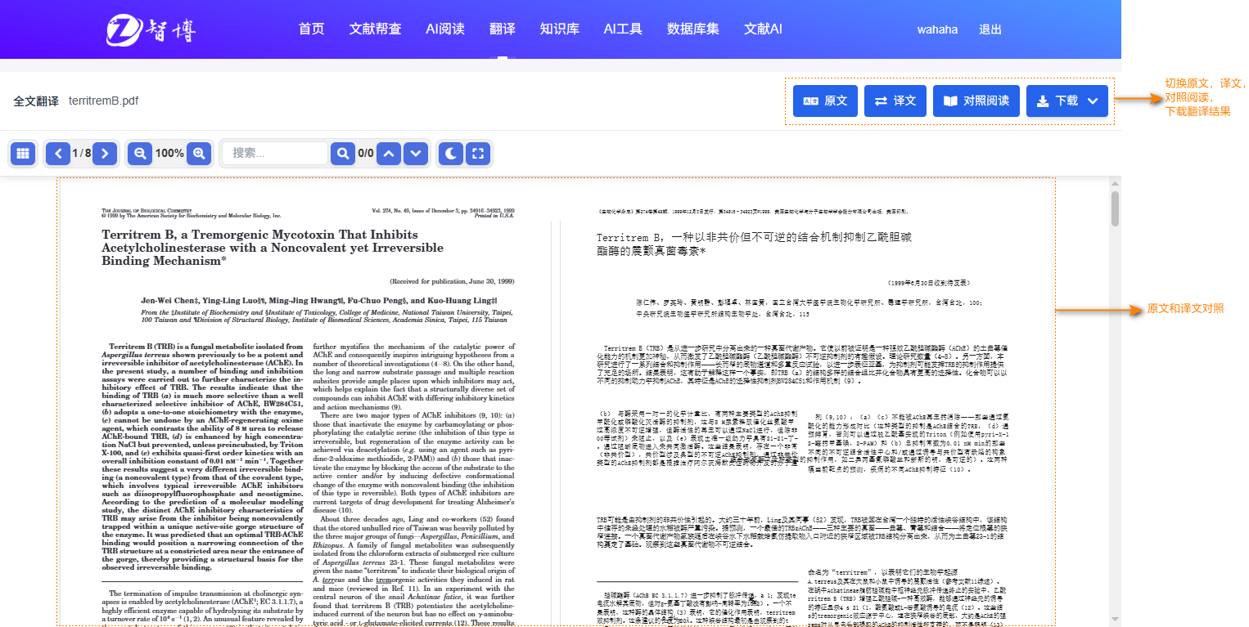
- 文本翻译：输入需要翻译的内容，即可进行翻译。
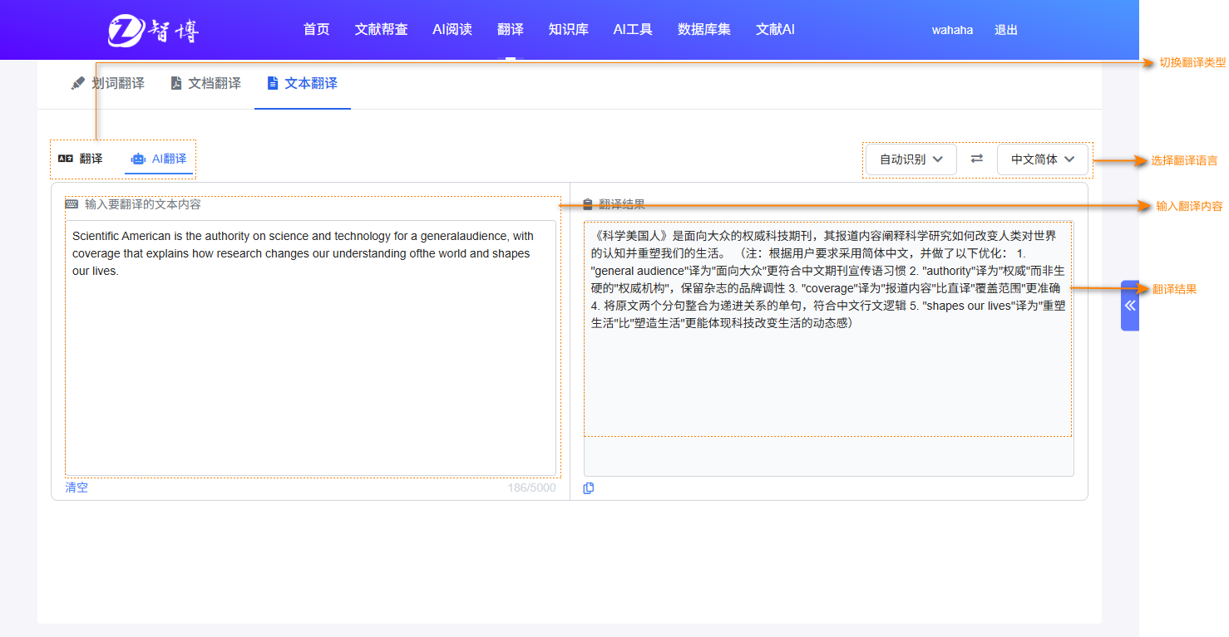

- 知识库
可对多篇文献自动提取文献关键信息、归纳核心知识点，构建系统化的个人知识库，实现知识的自主整理、关联与深化。

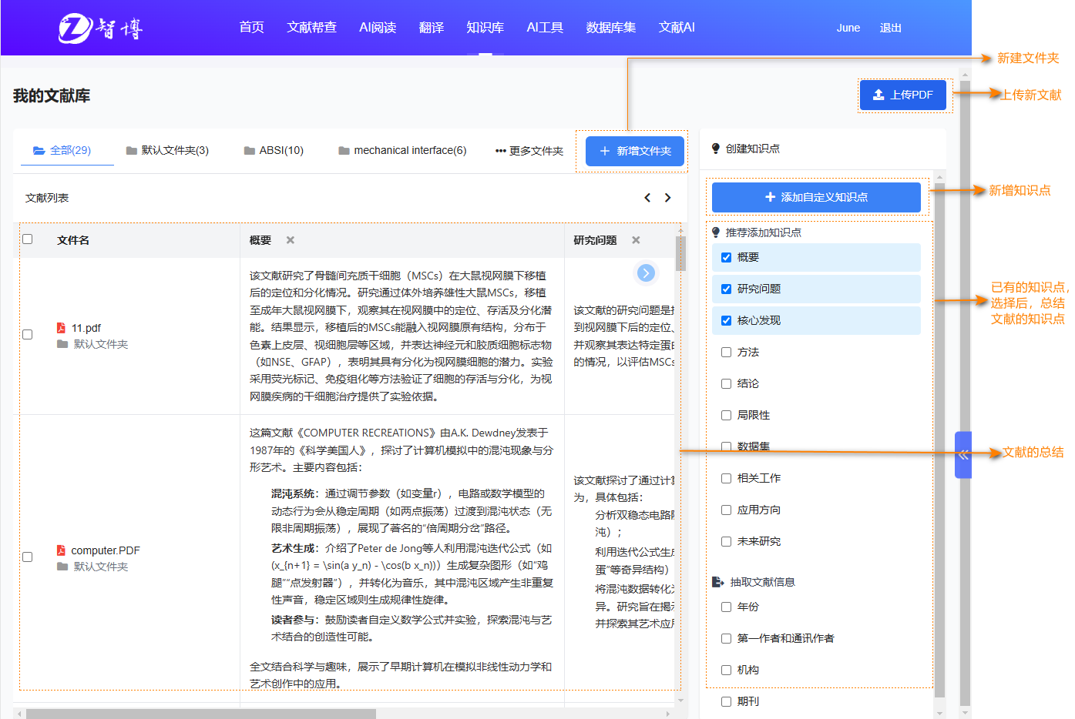
- AI工具
- 平台提供AI工具，涵盖多种AI应用场景，分类清晰明确，用户可根据需求在分类导航中选择不同工具类别，快速定位所需功能。
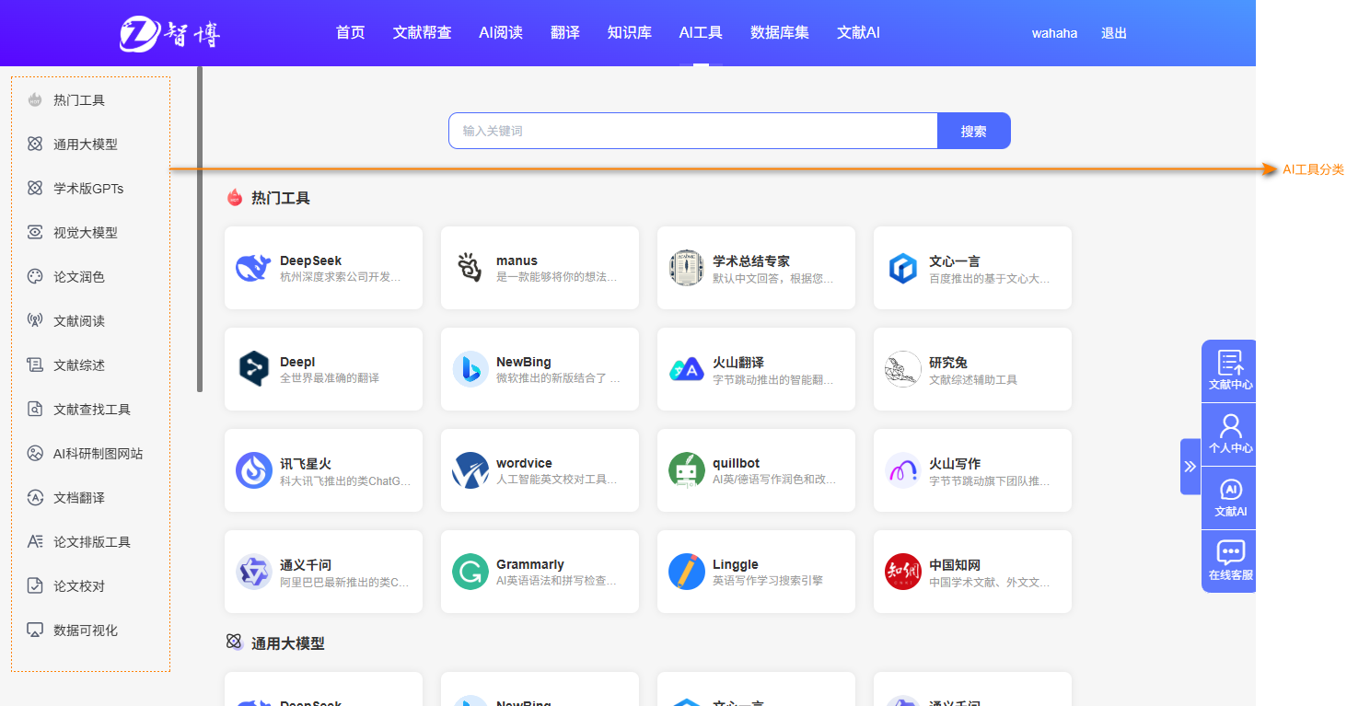

- 可以根据关键词对工具进行检索。
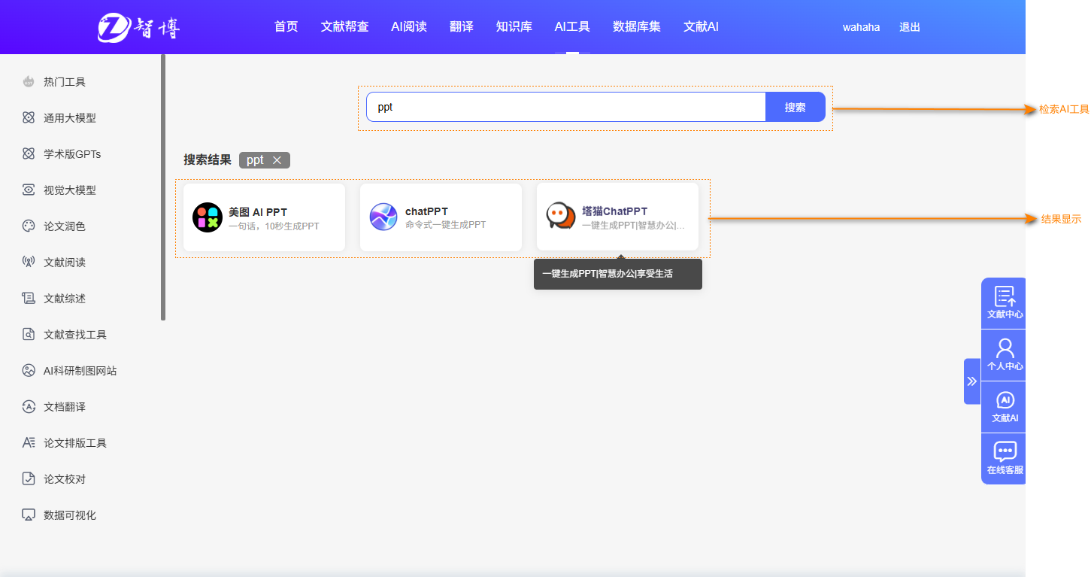

- 数据库集

1.可以根据学科、语种、字母顺序进行筛选。
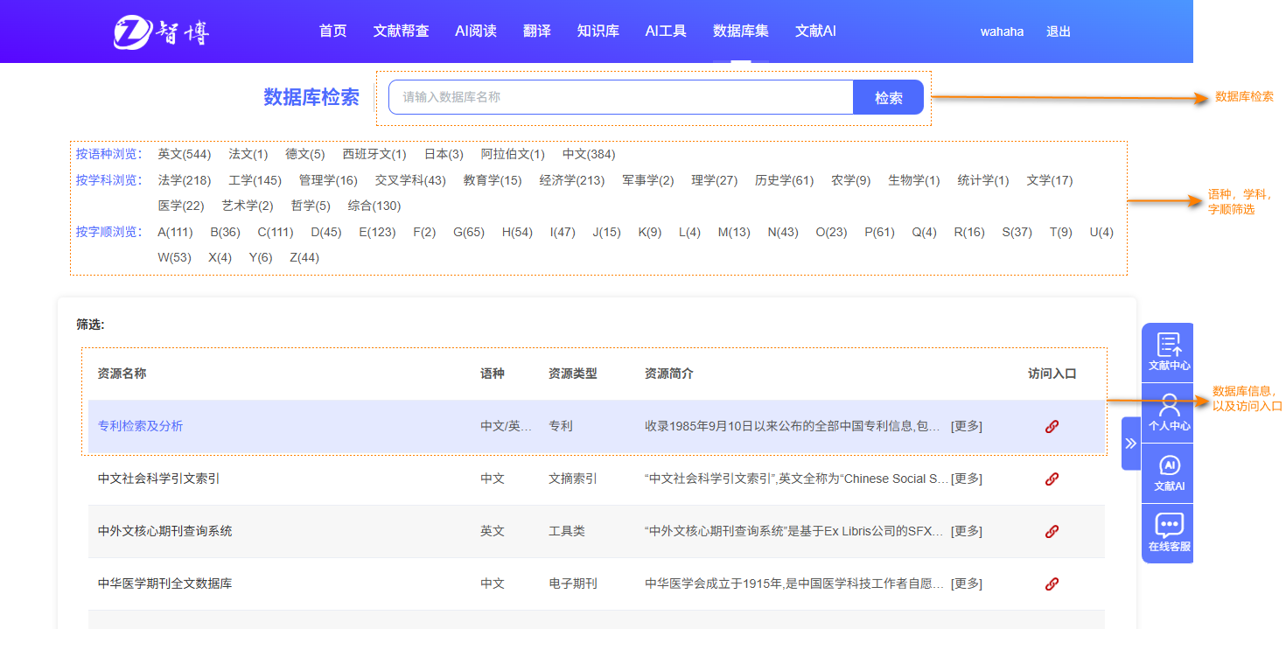

2.可查看数据库详细信息。
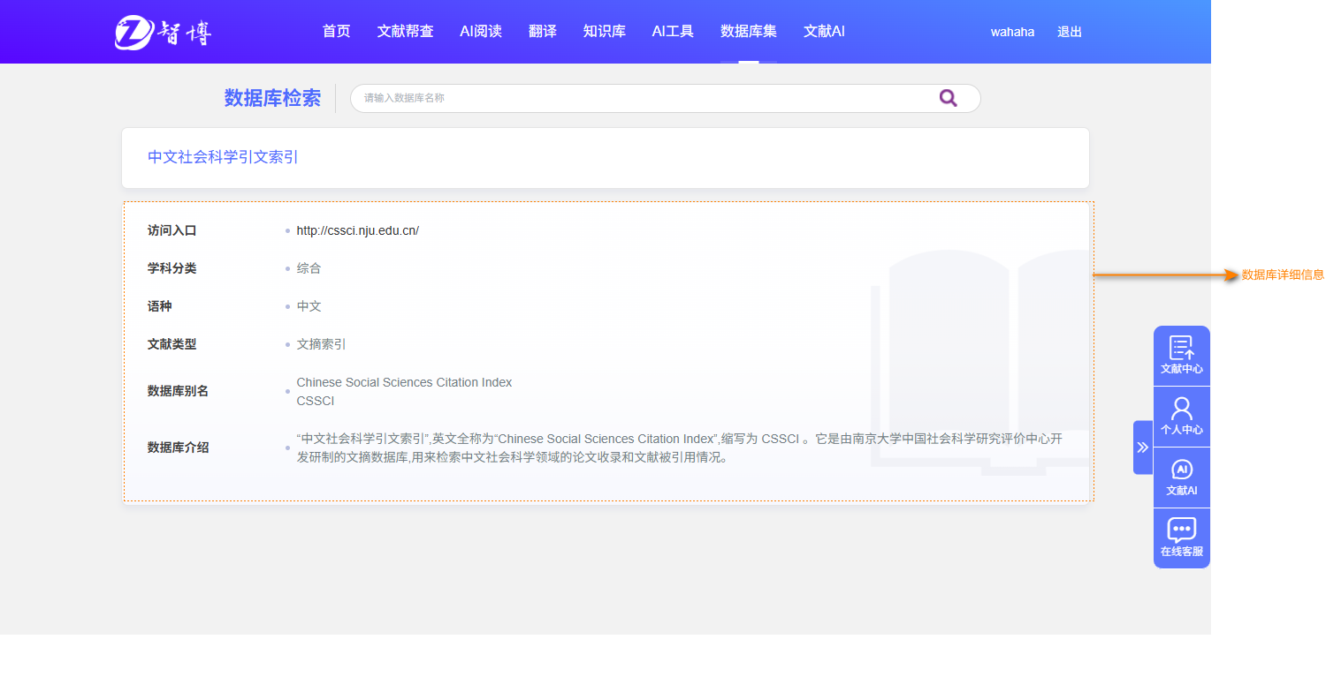
- 个人中心及文献中心
- 可以完善个人信息，查看个人文献清单，检索记录等。
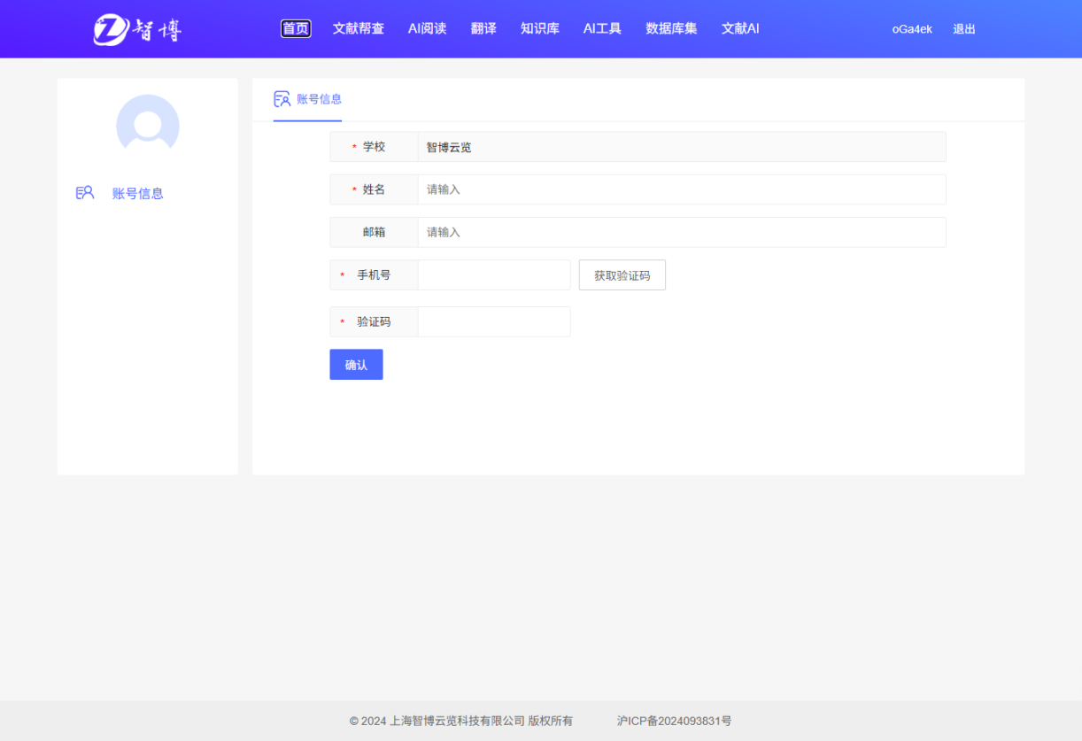
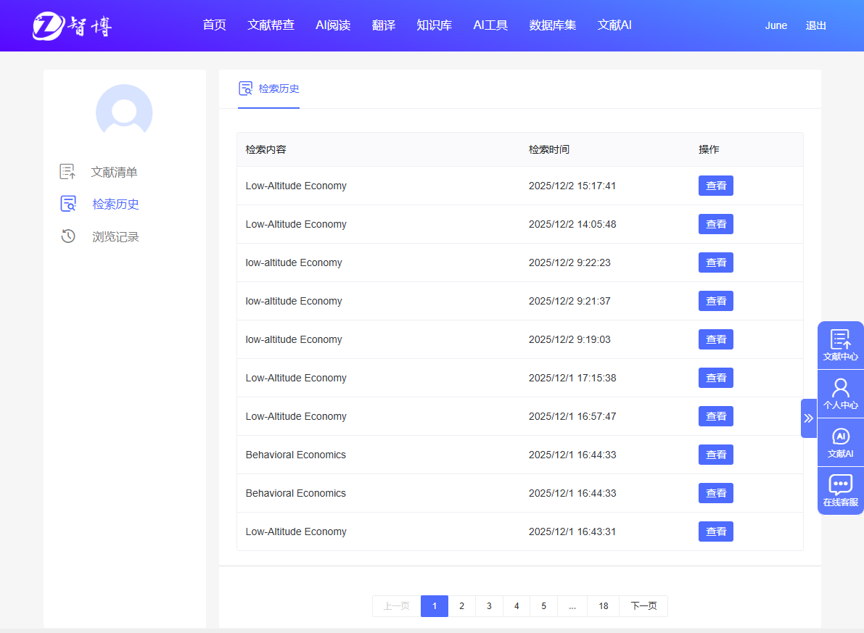

- 小程序使用说明

- 「首页」
用户搜索文献，以及求助文献，可以选择文献AI工具。
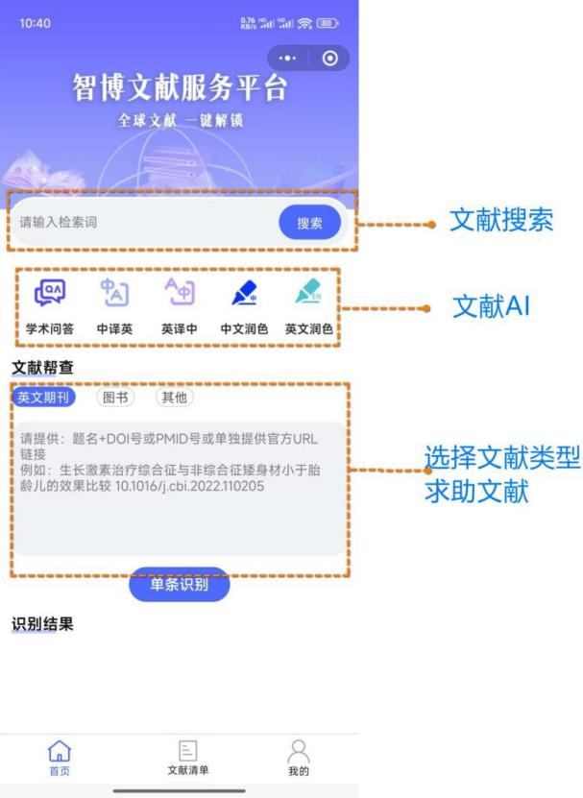
文献搜索同网页端搜索，结果可以根据年份、全文、出版社筛选项对搜索结果进行二次筛选。可以按照时间和相关性进行排序。英文文献题名自动翻译、双语显示。可以查看文章的所有版本、相关文章以及被引量。

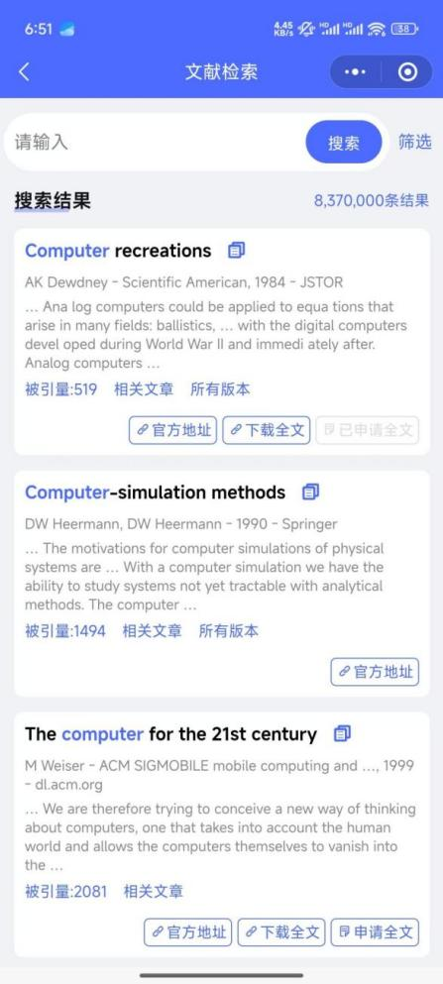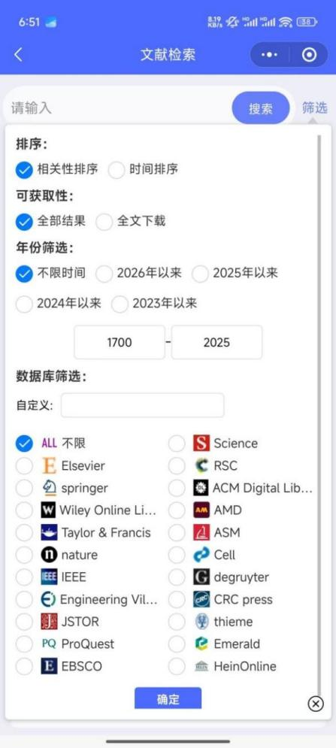

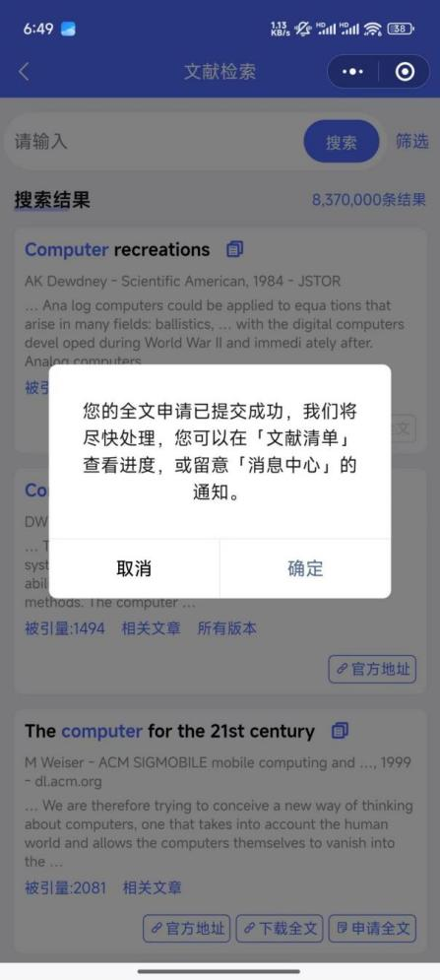
- 「文献清单」
可查看求助的文献，同样可以下载全文以及反馈信息。

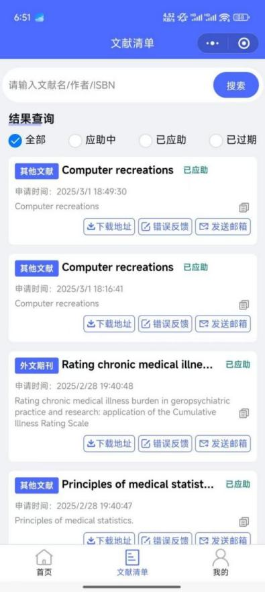
- 「我的」
用户可随时查看个人账号信息，包括检索历史、浏览记录等。
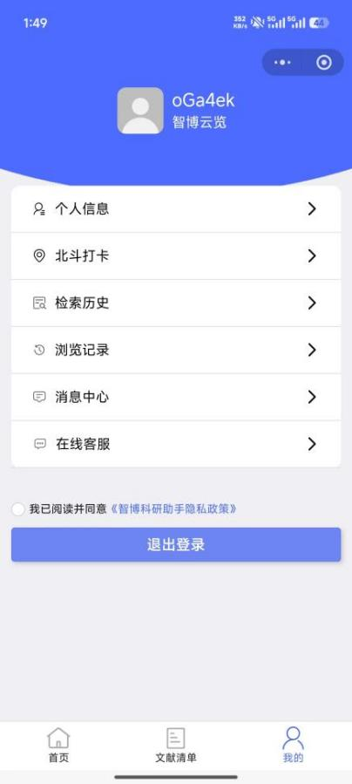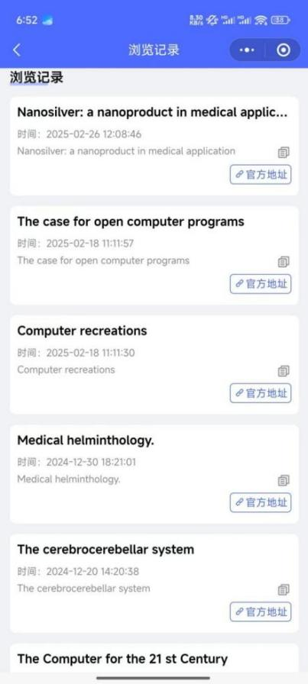

- 「注册登录」
注册登录：用户需在指定IP范围内完成注册登录。
登录成功后可以获得15天校外漫游，15天内在校园里北斗打卡一次，可以校外漫游15天。
